6 июля в городе Дальнереченске прошел масштабный праздник День молодёжи. Для самых молодых, активных и позитивных Центральная библиотека организовала площадку «Город молод».
Библиотекари предложили молодому поколению ознакомиться с книжной выставкой «Селебы рекомендуют», на которой были размещены любимые книги блогеров, популярных актеров, певцов и музыкантов. Активное участие ребята приняли в игре «Квиз, плиз!» и викторине «Мозгобойка». Ребята из волонтерского центра «Поколение Readers» провели для всех желающих мастер-класс по созданию антистресса. Большой популярностью, как у детей, так и у взрослых пользовался шатер «Литературные гадания». Библиотекари в этот день подарили дальнереченцам уйму позитивных эмоций и приятных воспоминаний.
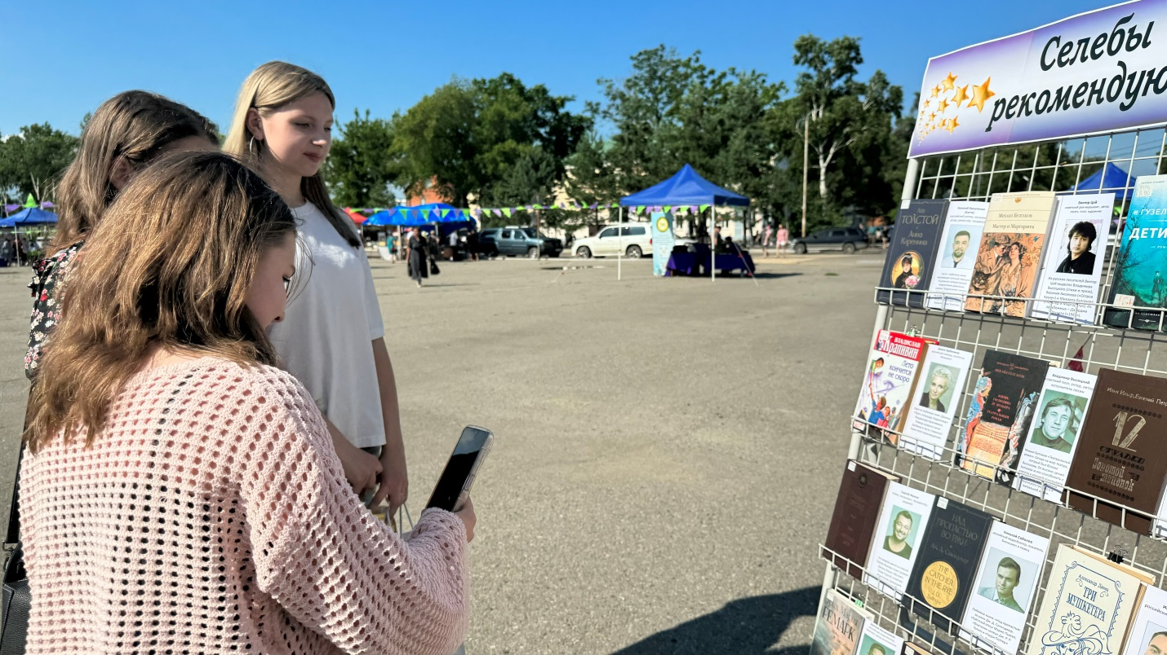
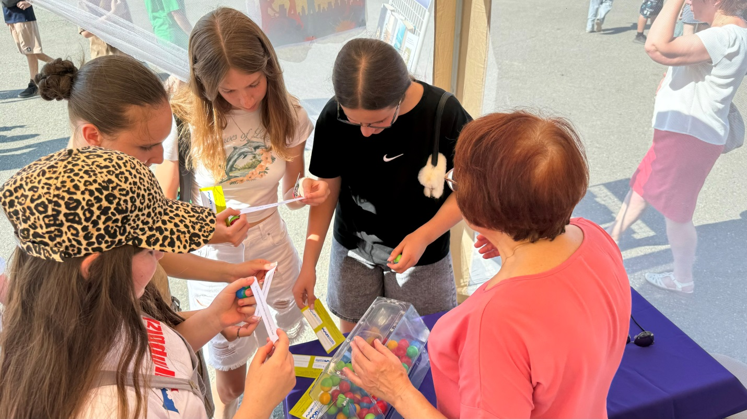

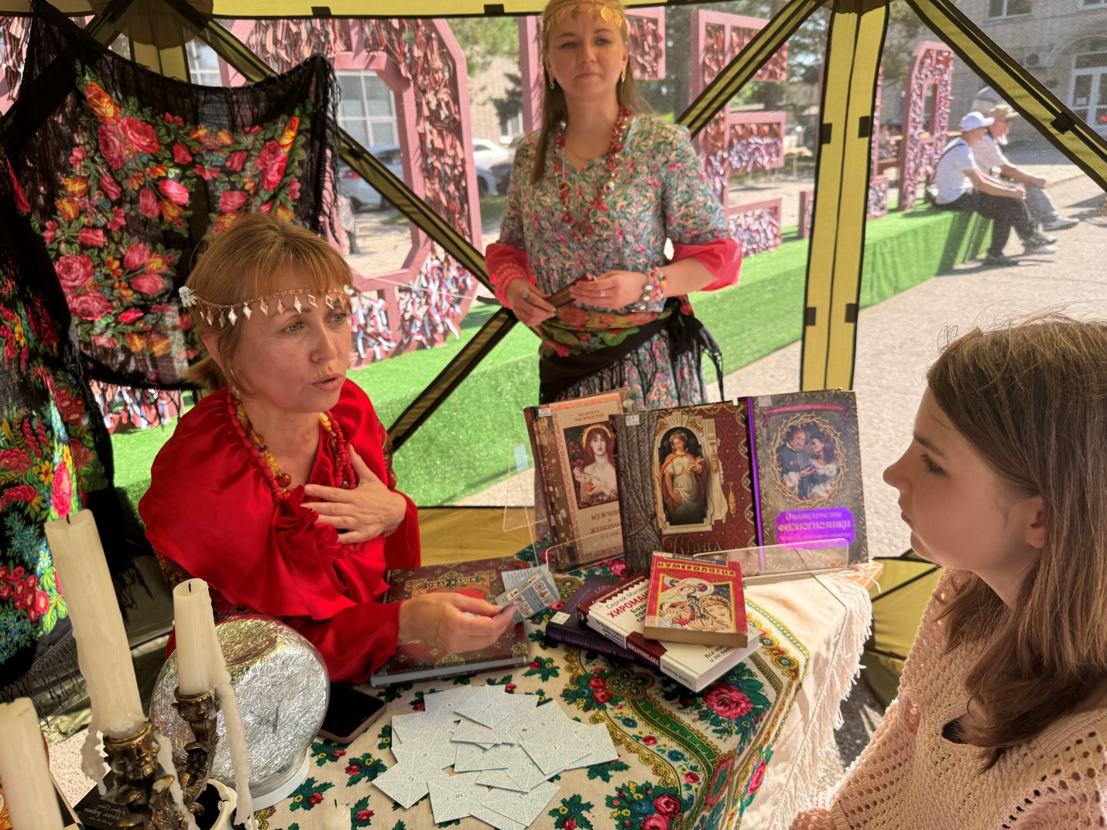

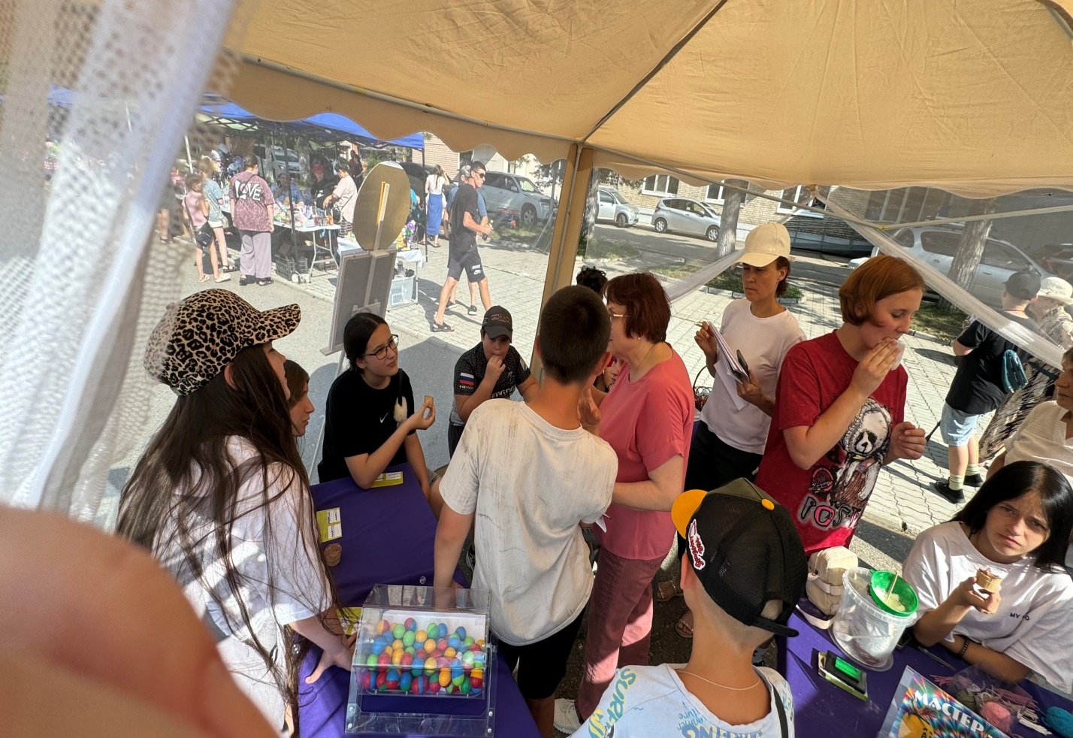
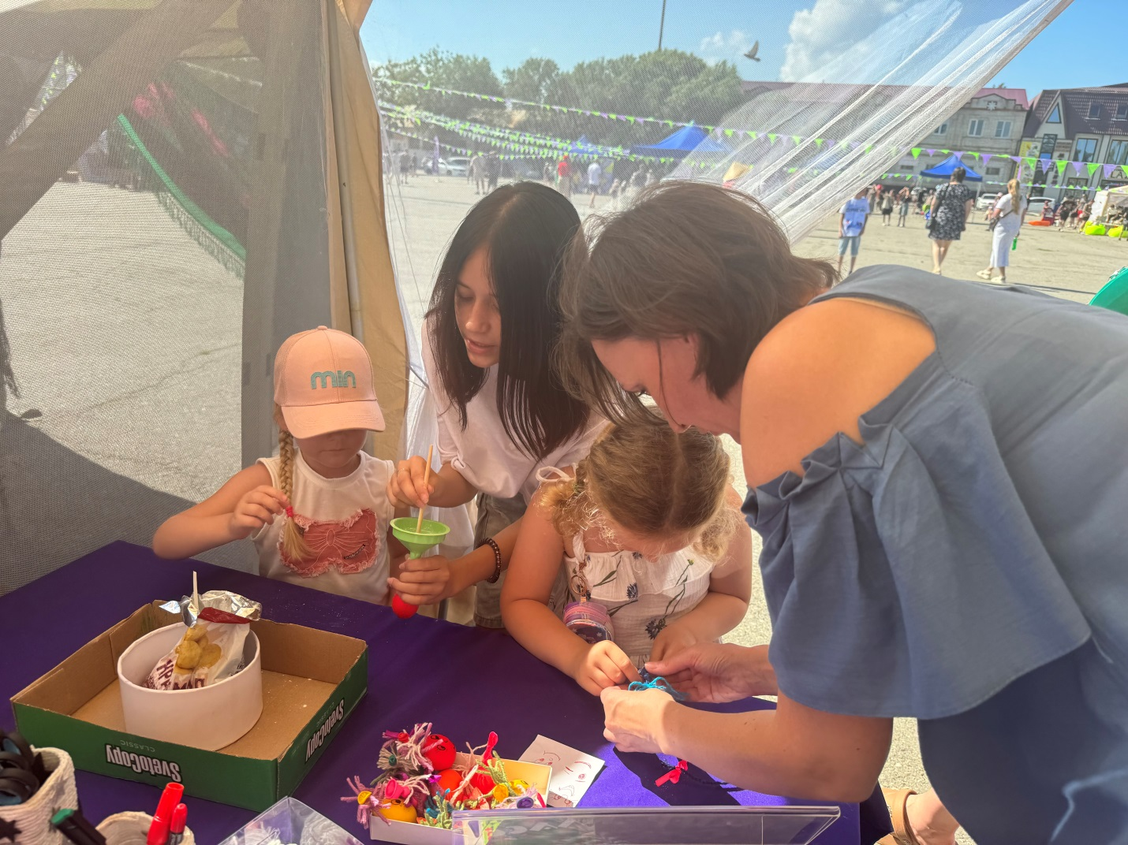

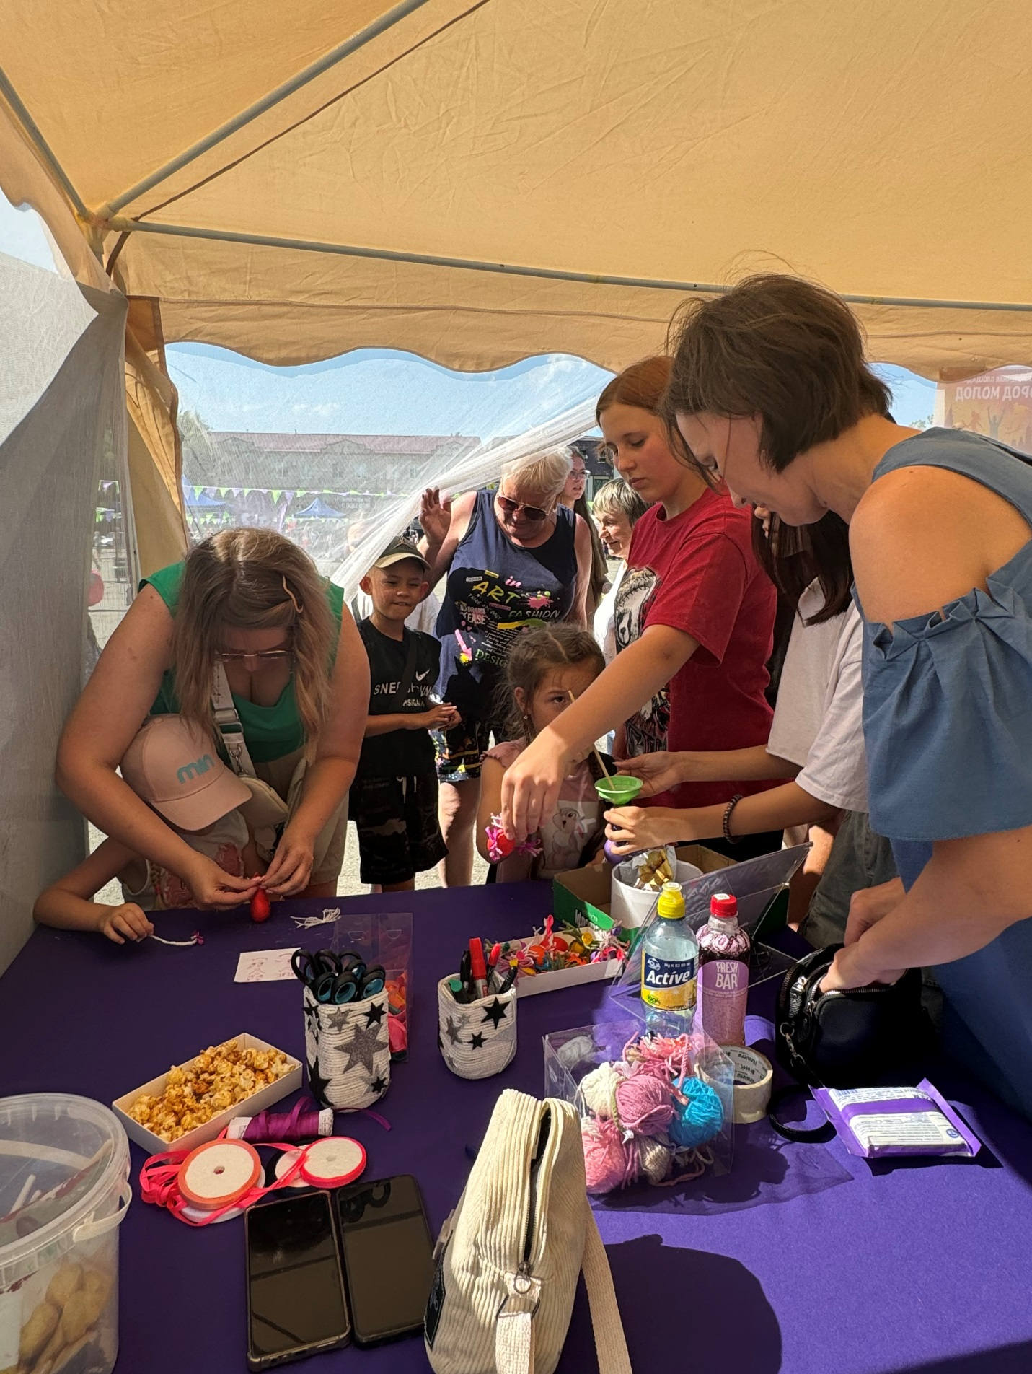

В Центральной библиотеке продолжается работа с пришкольными лагерями. На этой неделе библиотекари пригласили ребят на литературный урок-викторину «Счастливы вместе», посвященный книге Эдуарда Успенского «Дядя Фёдор, пёс и кот». Школьники познакомились с биографией знаменитого писателя и сценариста, посмотрели мультфильмы «Ехал Ваня» и «Академик Иванов», созданные по сценариям Эдуарда Николаевича. Большой интерес у участников вызвали игры «Что было дальше?», «О ком речь?» и «Сколько?». В дополнении библиотекарь рассказала ребятам и о других книгах Эдуарда Успенского, которые можно найти в Центральной библиотеке.
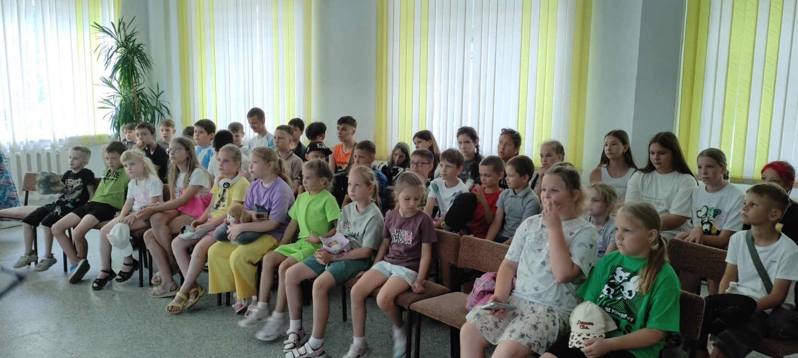

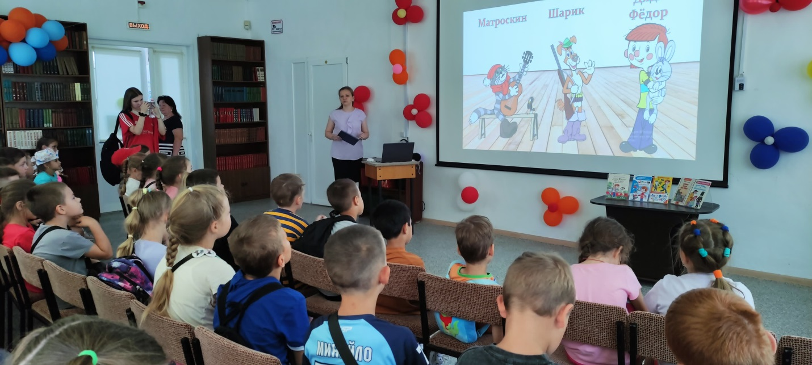

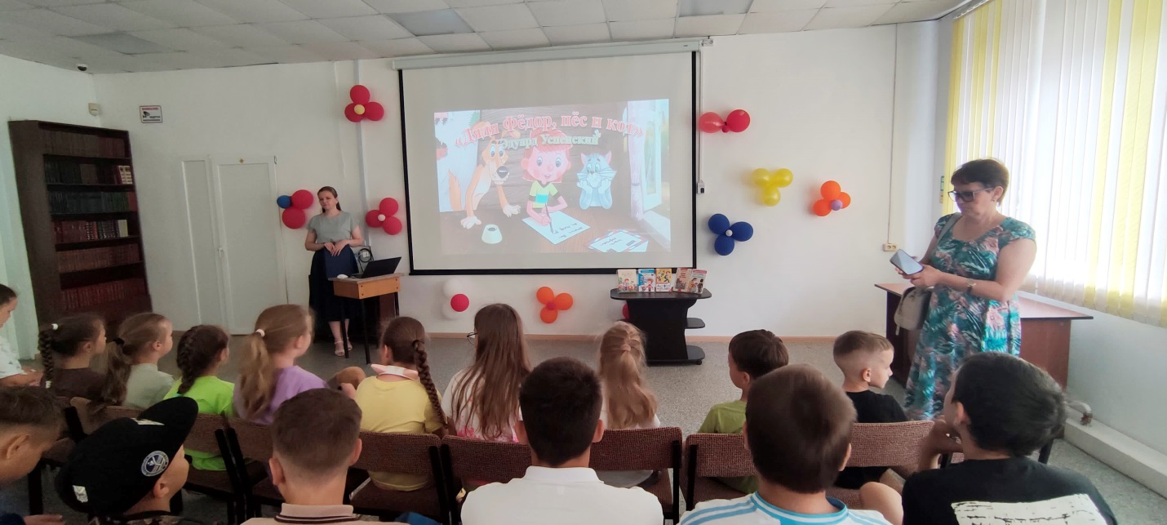

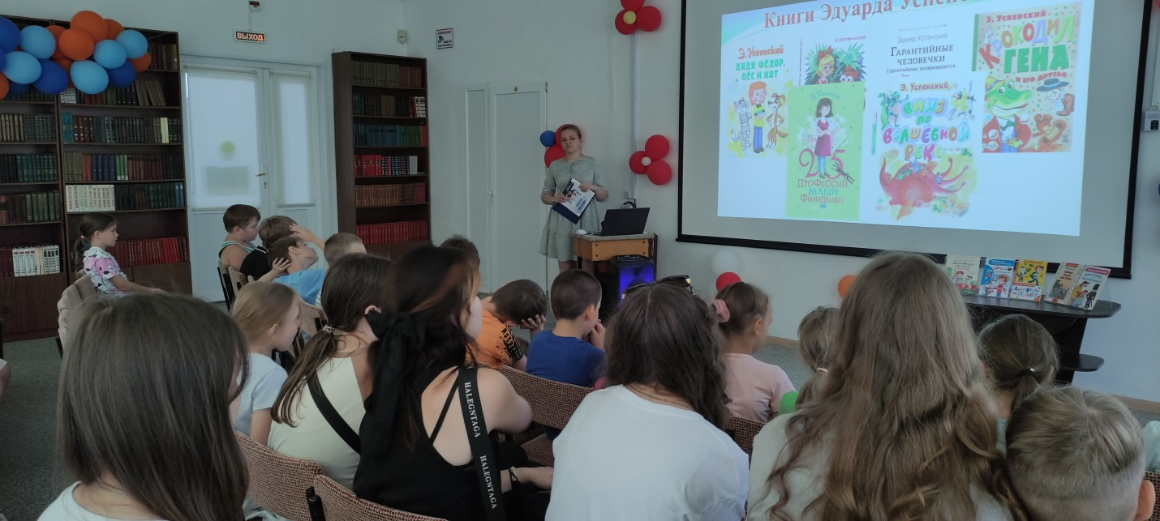

8 июля для ребят из лагеря «Юные спортсмены» школы №12 был проведен мастер-класс «Ромашки нежный лепесток…», посвященный Дню семьи, любви и верности.
Дети с большим воодушевлением работали над своими поделками. Всем были выданы материалы для создания красивых ромашек-открыток. Каждый ребенок смог проявить свою креативность в украшении готовой ромашки.
В процессе творчества обсудили, какое огромное значение имеет семья в нашей жизни. Дети рассказывали о своих любимых традициях и способах проводить время вместе с родными. Этот мастер-класс стал не только творческим занятием, но и настоящим уроком о важности теплоты и поддержки в семье.
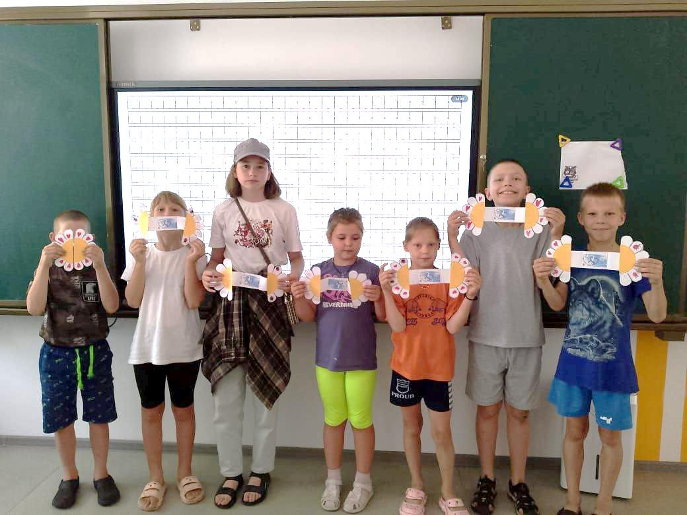
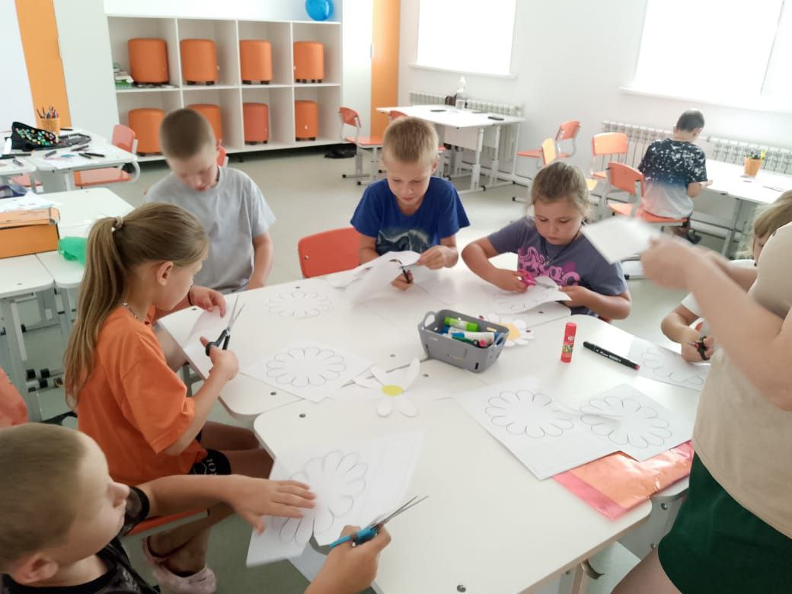

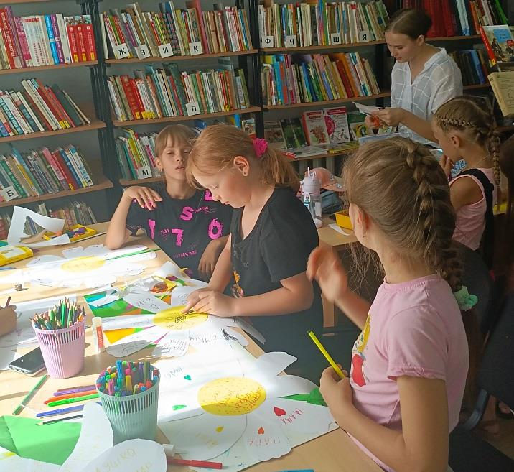
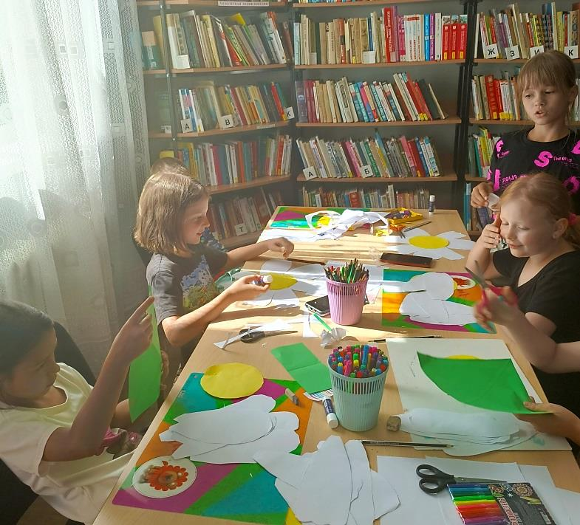
8 июля в библиотеке-филиале №2 прошёл вечер отдыха «Моя семья – моё богатство», посвящённый Всероссийскому дню семьи, любви и верности. Читатели познакомились с историей праздника, жизнью святых Петра и Февронии, которые почитались на Руси как покровители семьи. Гости с удовольствием приняли участие в викторине, где разгадывали загадки и продолжили пословицы, рассказали о своих семейных традициях, сделали ромашки – символ этого праздника, а на лепестках перечислили своих родственников и написали им пожелания.

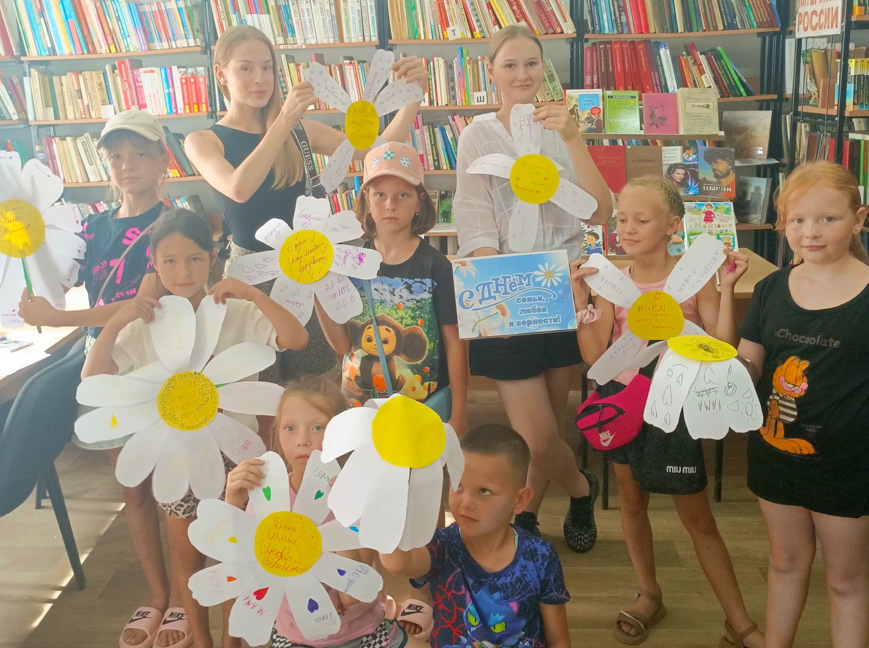

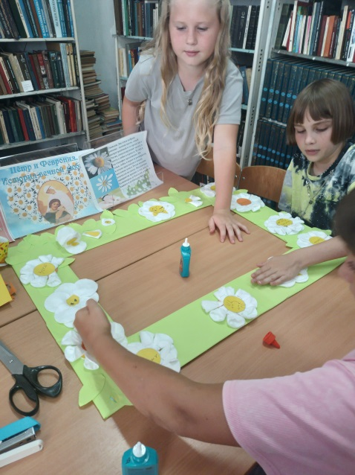
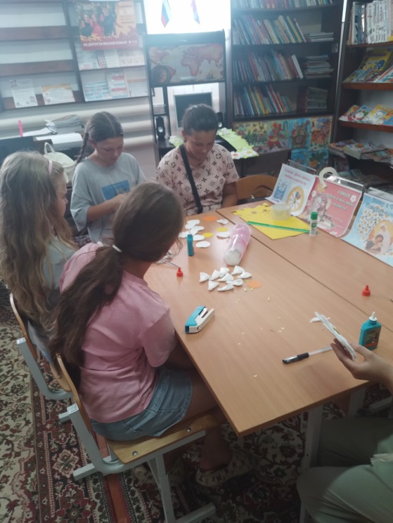
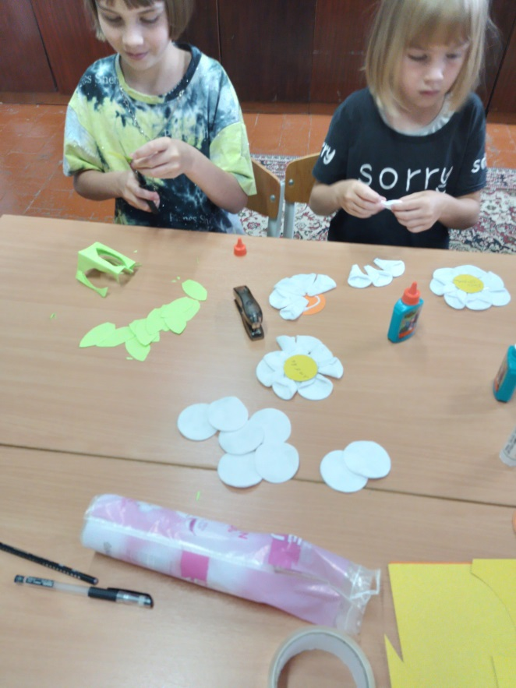
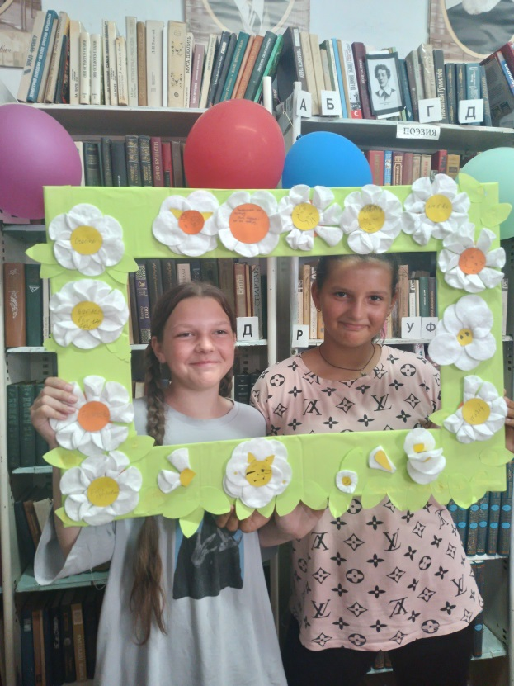
8 июля в библиотеке-филиале №3 села Грушевое прошел мастер-класс «Ромашка-символ счастья!» посвященный Всероссийскому дню семьи, любви и верности. Символом этого праздника является ромашка, она символизирует чистую и искреннюю любовь. Юным творцам библиотекарь рассказала краткую историю, традициях праздника, и предложила изготовить ромашки из бумаги и ватных дисков. Дети активно участвовали в изготовлении символа и на ромашках написали пожелания своим семьям. Ребята получили массу положительных эмоций и узнали много нового и интересного.

8 июля в библиотеке – филиале № 7 села Лазо состоялся час православия «Покровители семьи», посвященный Всероссийскому дню семьи, любви и верности. На мероприятии дети узнали о православных покровителях семьи Петре и Февронии Муромских. В конце мероприятия для детей был проведен мастер – класс «Ромашка желаний» по изготовлению символа семейного праздника. Мероприятие проведено для учащихся пришкольного лагеря «Луч» школы №5.
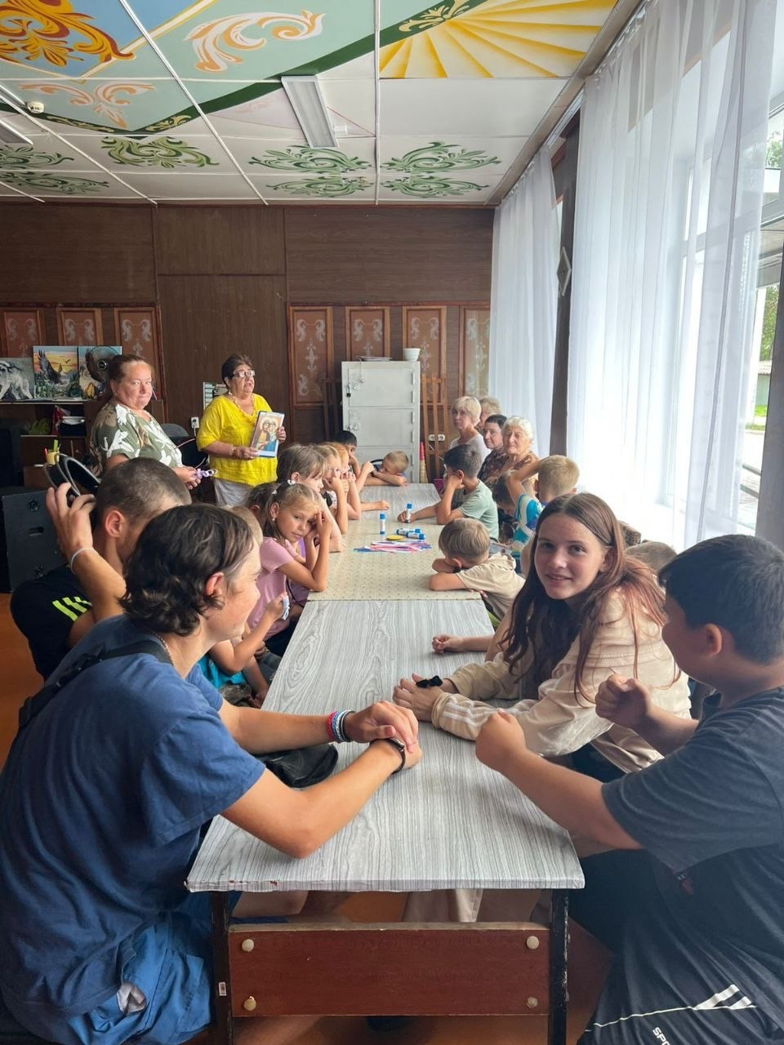
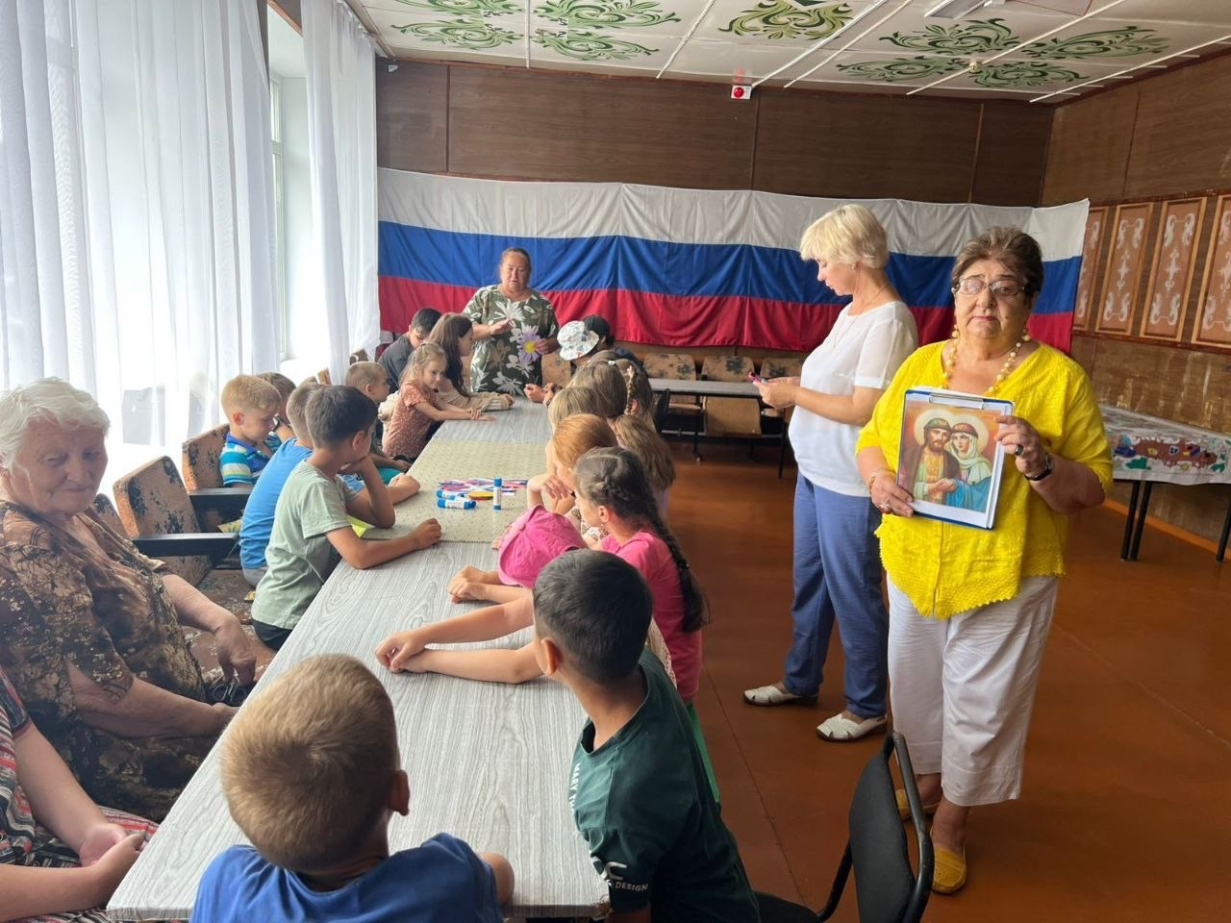

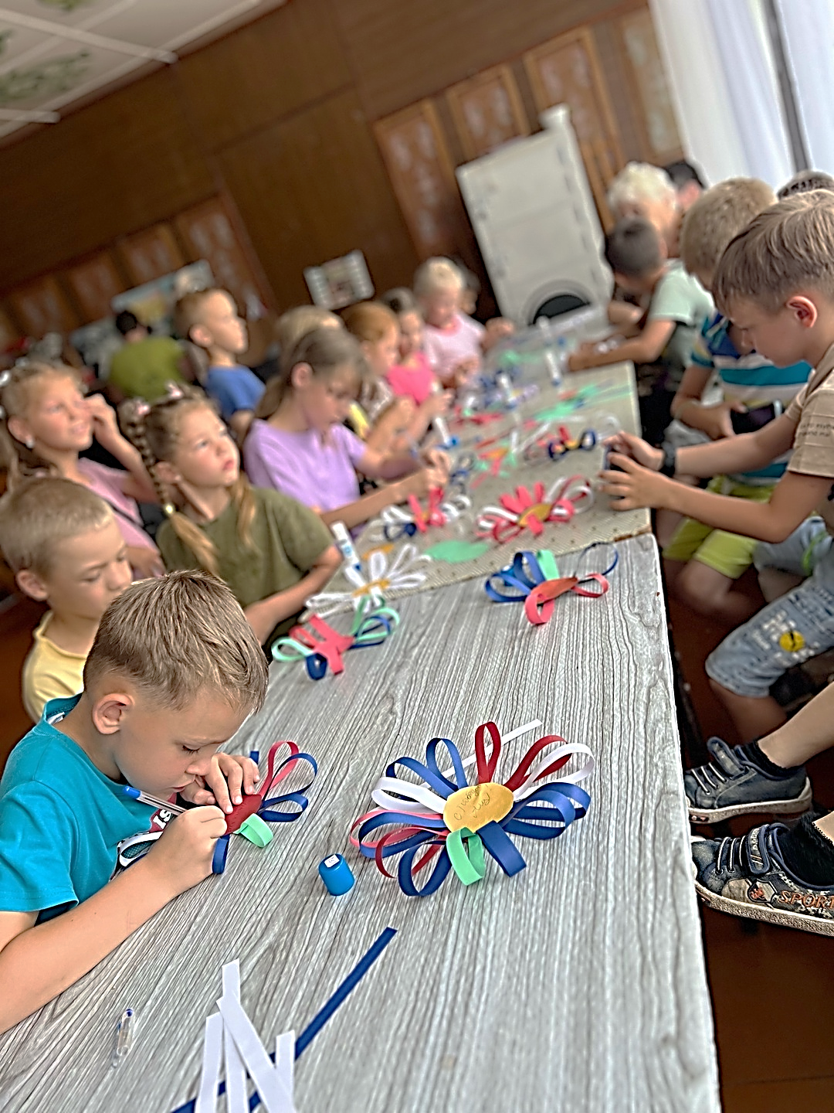

9 июля в библиотеке – филиале №7 села Лазо проведена акция «Спид – проблема века» при участии специалистов Краевого центра по профилактике и борьбы со СПИДом и инфекционными заболеваниями. Цель данного мероприятия - информационно-профилактическая работа среди населения. Библиотекарь Наталья Николаевна провела обзор литературы, имеющейся в библиотеке по данной теме.
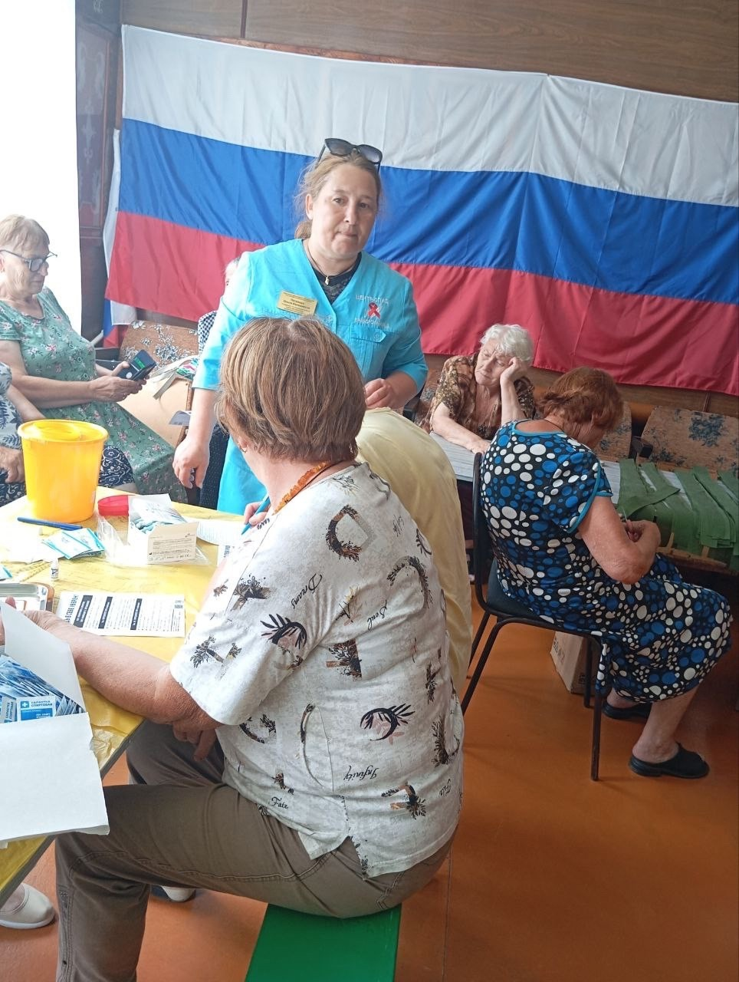
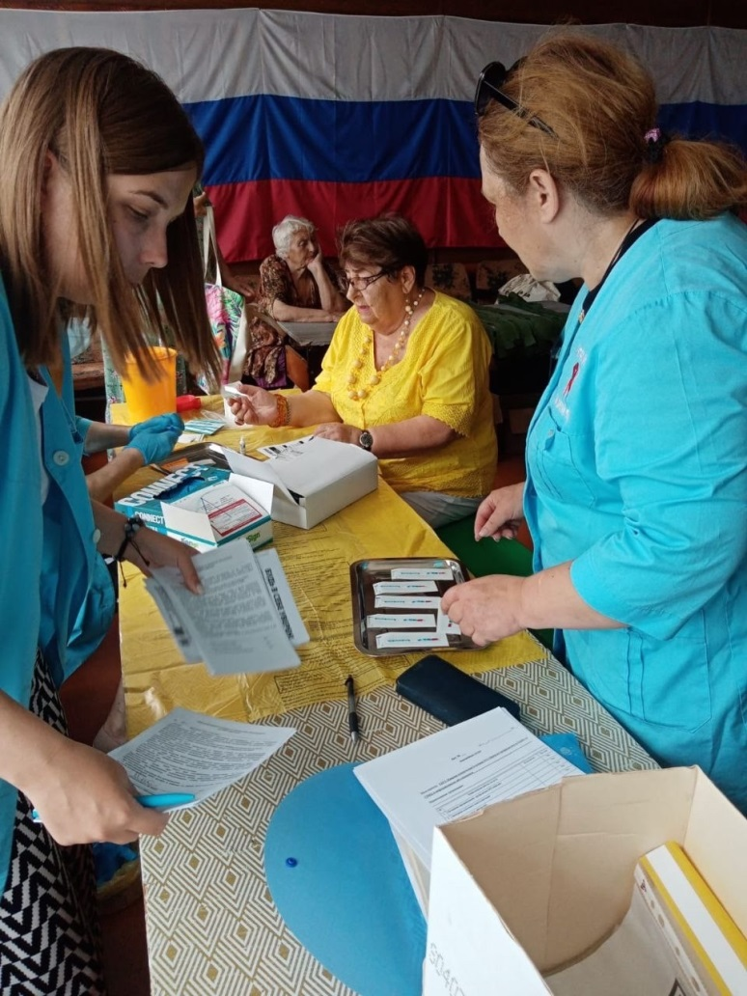

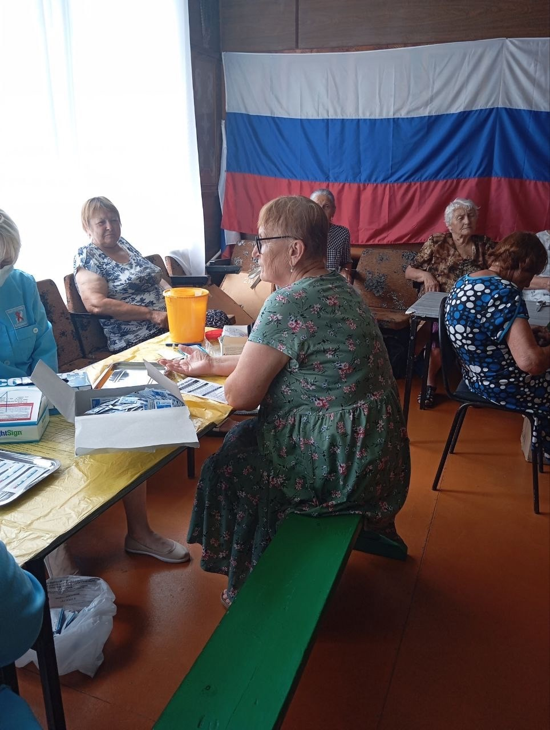

В субботний день время, которое можно провести с семьей в библиотеке. Папа с сыном Сережей пришли в библиотеку, чтобы создать свой мультфильм. Мальчик придумывает много сюжетов со своими игрушками и две недели ждет, когда сможет прийти в библиотеку, чтобы с помощью папы и под руководством Екатерины Александровны создать своими руками мультик. Это можно легко сделать на «Сиреневой мультстудии», которая приобретена для организации досуга пользователей. Сегодня всё получилось и Сережа доволен тем, как провел свое свободное время в библиотеке.
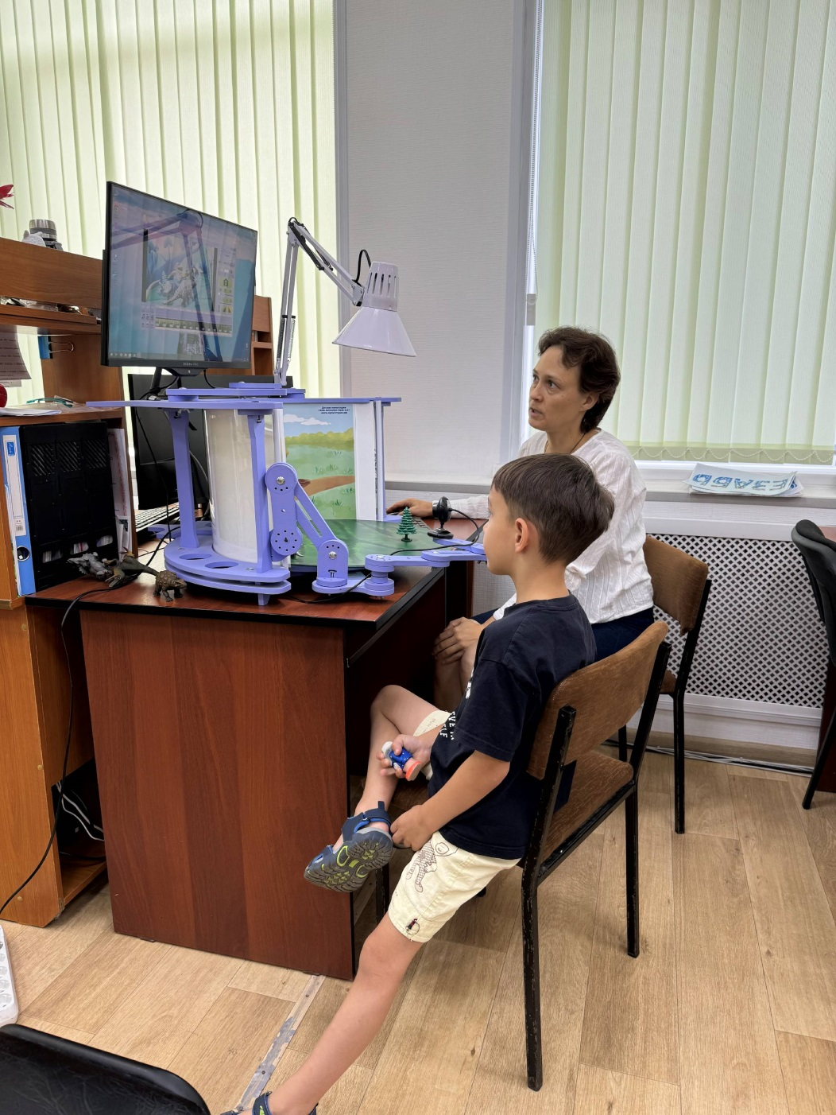

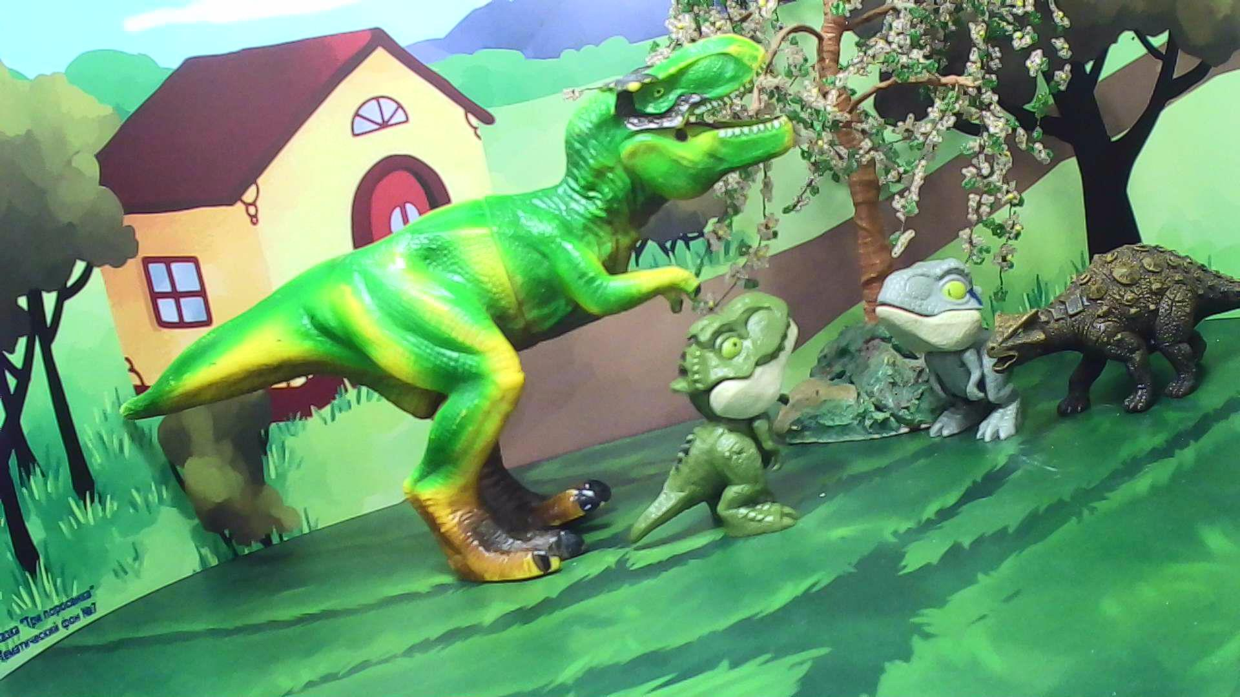

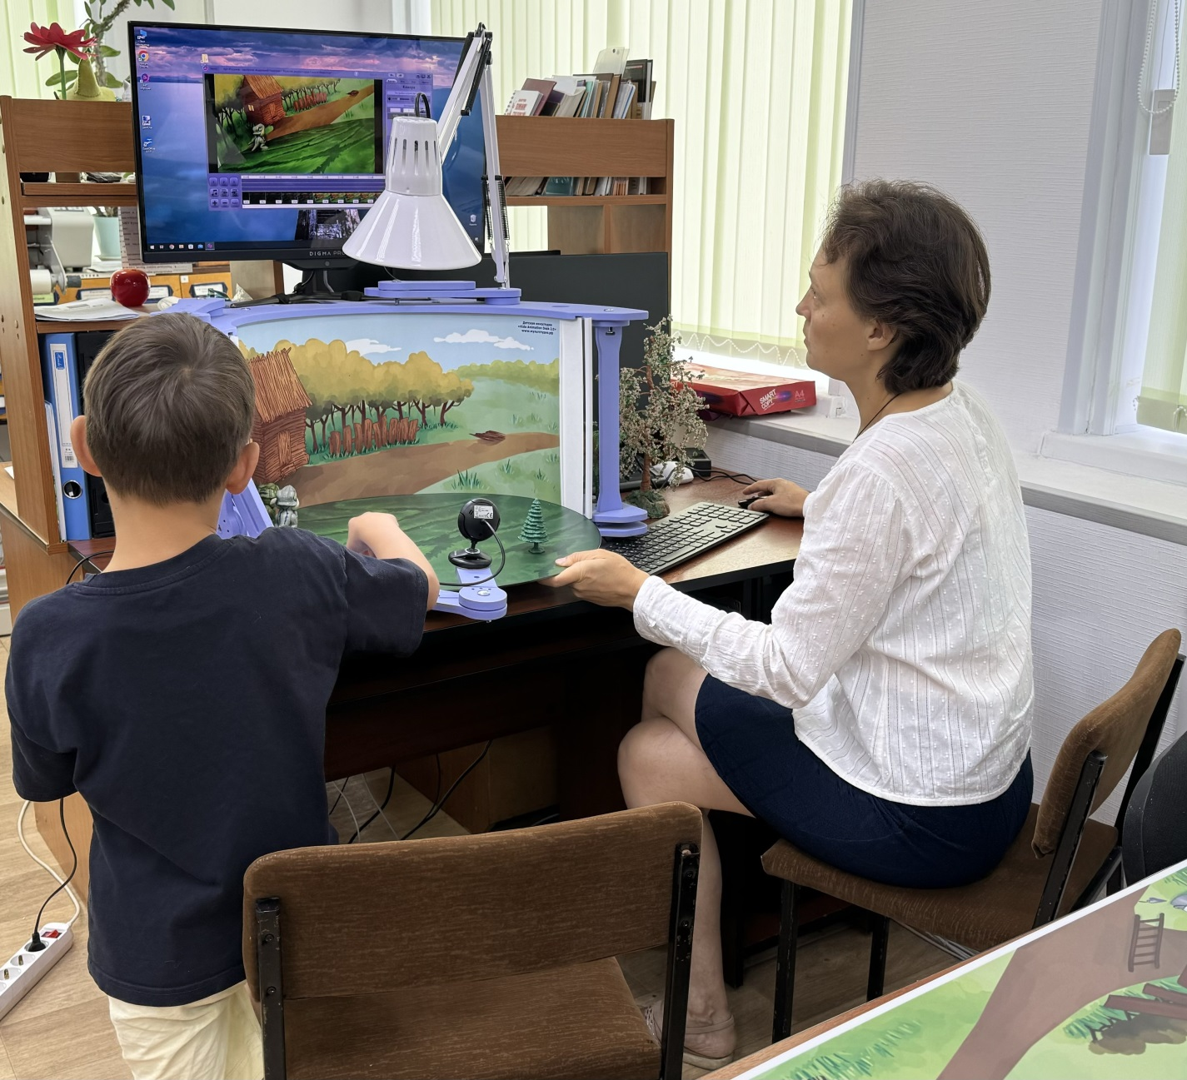

9 июля в библиотеке-филиале №2 состоялось громкое комментированное чтение с элементом творческого задания отрывка из произведения Н. Н. Носова «Незнайка на Луне», в рамках программы «Летнее книгопутешествие» (60 лет произведению). В ходе мероприятия ребята познакомились с жизнью и творчеством писателя, вспомнили всех героев этой замечательной сказки и нарисовали рисунки.
